Univerzitet u Banjoj Luci
Elektrotehnički fakultet
Katedra za automatiku

Prvi kolokvijum iz predmeta
SISTEMI AUTOMATSKOG UPRAVLJANJA
04.12.2015.

- [12] Funkcija prenosa sistema u otvorenoj sprezi je:
$$W\left(s\right)=\frac{K}{s^{2}+2s}$$
Skicirati geometrijsko mjesto korijena tog sistema, pa pomoću istog odrediti pojačanje K za koje sistem sa zatvorenom jediničnom negativnom povratnom spregom ima pol sa jednakim realnim i imaginarnim dijelovima različit od 0. Za takvo pojačanje K skicirati jedinični odskočni odziv sistema sa i bez opisane povratne sprege, te za oba slučaja odrediti grešku ustaljenog stanja. Kako promjena pojačanja K utiče na grešku ustaljenog stanja za slučaj sa povratnom spregom?
- [13] Odrediti funkciju prenosa sistema sa Sl. 2.1.
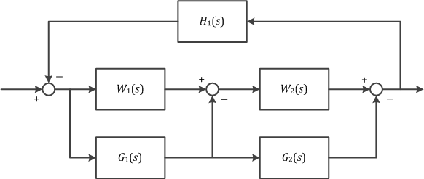
Slika 2.1 Blok-dijagram sistema
Ako je $W_{1}\left(s\right)=\frac{s+2}{s^{3}+10s^{2}+8}$, $W_{2}\left(s\right)=1$, $G_{1}\left(s\right)=1$, $G_{2}\left(s\right)=-1$ i $H_{1}\left(s\right)=a-3$, pomoću Nikvistovog kriterijuma ispitati stabilnost sistema u zavisnosti od parametra a.

Maksimalan broj bodova koje je moguće ostvariti za rješenje svakog od zadataka je naveden u zagradama na početku tog zadatka.
Minimalan broj bodova koje treba ostvariti za ispunjavanje obaveza iz prvog dijela pismenog ispita je 13.
Vrijeme izrade je 90 minuta.

